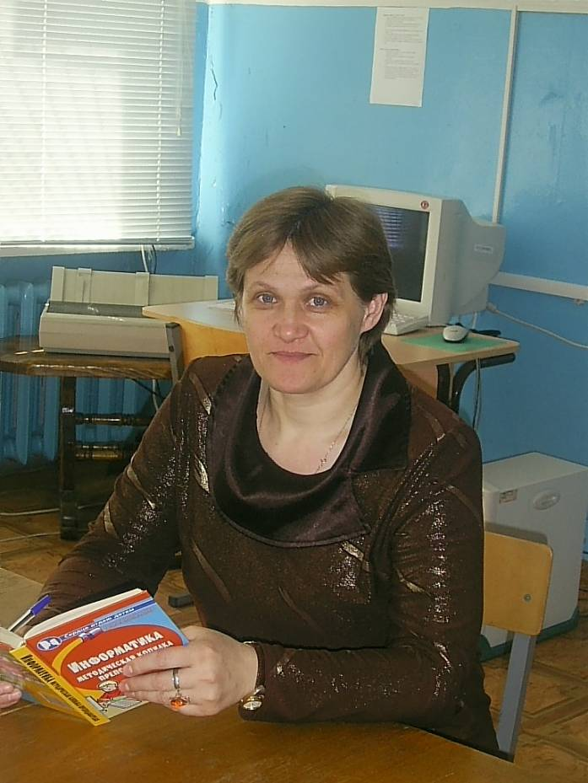
Плахотнюк Елена Михайловна учитель информатики Каменноозерной сош
Школа располагает одним компьютерным классом (10 компьютеров). Это дает возможность свободного доступа учащимся к ПК при оформлении сообщений, рефератов, научно-исследовательских работ и поиска информации. Информатика преподается со 2 класса. Имеется медиатека по основным предметам. Учителя имеют небольшие личные медиатеки. Школа имеет выход в INTERNET.
2 компьютера используются в школьной библиотеке + персональный компьютер у директора + 2 ноутбука
В школе ведется кружок по информатике «Учимся проектировать на компьютере» среди учащихся 5-11 классов.
